**济宁市城市基础设施生命线安全监管系统建设项目有关情况汇报**

**市城市管理局**

**（2024年4月）**

**为保障城市基础设施运行安全，2023年7月，山东省住房和城乡建设厅印发《山东省市、县（市、区）城市基础设施生命线安全监管工程建设工作指引（试行）》，要求各地市建设城市基础设施生命线安全监管系统，实现对燃气、供热、供水、排水、桥梁及综合管廊6大行业基础设施运行的常态化监测、动态预警、精准溯源、协同处置，全面提升城市基础设施运行的安全韧性。遴选烟台、济宁、临沂、滨州 4 市作为试点城市，2024年12月底前完成系统建设并实现与省平台的对接。**

**一、前期工作开展情况**

**根据市政府安排，2023年7月份以来，市城管局按照建设工作指引有关要求，积极学习借鉴合肥、青岛等先进地市经验，并组织技术人员多次与市住建局、市城乡水务局等行业主管部门及主城区燃气、供热、供水、排水、桥梁及综合管廊运行维护单位沟通对接，立足各行业现有系统开展数据接入调研、数据治理评估、技术路径确定等工作。市大数据局对项目建设方案进行全程技术指导，并组织省、市专家组成评审小组对项目建设方案进行技术论证。市政府分管副市长多次召开会议，听取建设方案汇报和市直有关部门单位意见建议。4月上旬，项目完成技术评审。**

**二、项目建设内容**

**以建设工作指引为纲领，建设济宁市城市基础设施生命线安全监管系统，利用物联网、云计算和大数据等先进技术，对济宁市主城区的燃气、供热、供水、排水、桥梁及综合管廊等城市重要基础设施，进行常态化监测、动态预警、精准溯源、协同处置，预警防范燃气爆炸、桥梁坍塌、城市内涝、管网泄漏等事故发生。项目建设内容主要包括:济宁市城市基础设施生命线安全监管系统开发，包含全市监管一张图、统计分析、日常管理、更新维护管理、应急联动处置、第三方施工管控、地下管线交互风险分析、社会公众服务及应用权限管理等功能模块，综合应用系统及专项监管系统;基于各行业已建信息化系统，完成城市安全监管相关基础数据资源及平台的整合、治理和接入工作，配套网络、安全相关建设;监管系统补充相关的前端物联感知设备、健全完善监测数据或增加监测覆盖区域等;主城区地下管网建模（规则化建模）和10.28平方公里城市三维建模;完成与省平台的联网对接和一体化运行。同时，指导6大行业运维单位按照建设工作指引要求做好各专项监管系统的补充完善及前端物联感知设备安装工作。项目总投资1316.26万元，其中经技术评审后的项目直接投资1226.26万元，其他费用90万元。**

**三、提请研究事项**

**同意实施济宁市城市基础设施生命线安全监管系统建设项目。本次会议研究通过后，提交市委常委会会议研究。**

**附件1：**

**济宁市城市基础设施生命线安全监管系统**

**项目建设方案**

一、建设依据

**《山东省市、县（市、区）城市基础设施生命线安全监管工程建设工作指引（试行）》。**

**二、**建设内容

**主要包括4个方面：**

1. **济宁市城市基础设施生命线安全监管系统开发，包含全市监管一张图、统计分析、日常管理、更新维护管理、应急联动处置、第三方施工管控、地下管线交互风险分析、社会公众服务及应用权限管理等功能模块，综合应用系统及专项监管系统;**
2. **基于各行业已建信息化系统，完成城市安全监管相关基础数据资源及平台的整合、治理和接入工作，配套网络、安全相关建设;监管系统补充相关的前端物联感知设备、健全完善监测数据或增加监测覆盖区域等;**
3. **主城区地下管网建模（规则化建模）和10.28平方公里城市三维建模;**
4. **完成与省平台的联网对接和一体化运行。**

**三、技术路径**

**济宁市基础设施生命线安全监管系统依托政务云资源进行建设，以主城区燃气、热力、供水、排水、桥梁、综合管廊6大行业现有信息化系统数据资源以及市级已建基础平台能力为基础，通过数据接入、数据汇聚、数据清洗等数据治理工程，构建不同的数据库及数据仓库，向综合应用及各专项系统提供数据支撑，进行数据赋能（包括算法分析及数据分析能力），建设城市综合监管及耦合分析能力。**

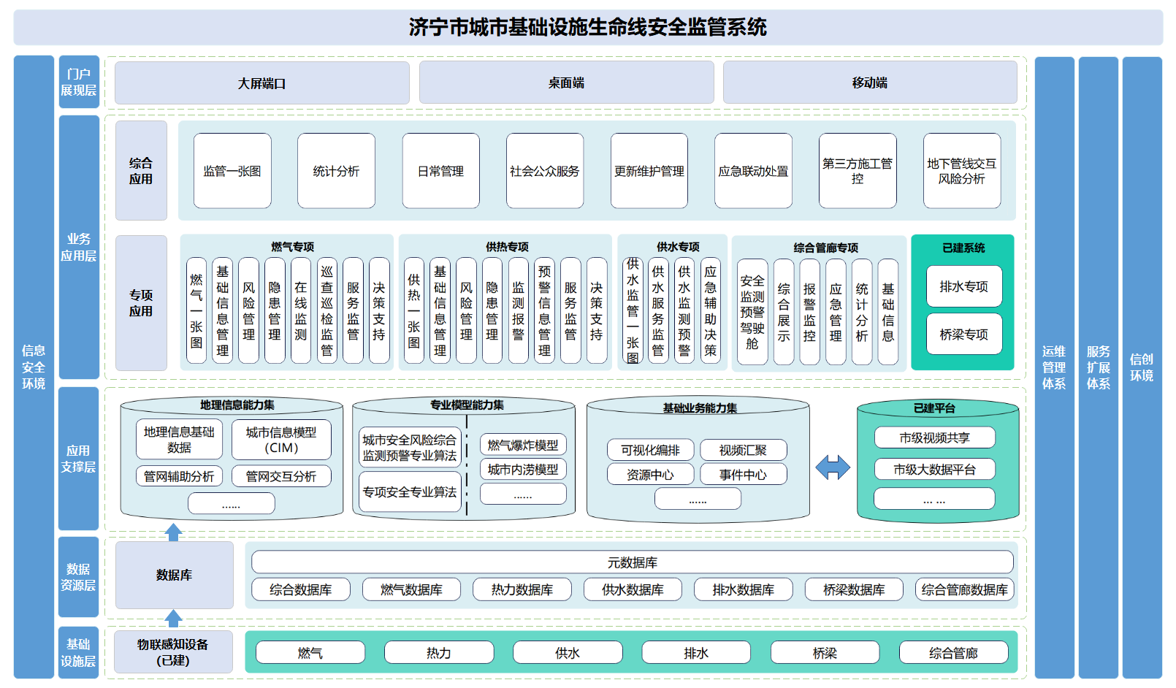

**技术架构**

**四、项目资金需求**

**项目总投资1316.26万元，主要为系统开发、数据治理、三维建模、与省平台联网对接费用以及可研编制费、设计费、预备费等其他费用。**

**五、建设计划**

**2月初召开项目专题任务部署会，明确6大行业感知网承建单位、建设要求及时间节点；5月底完成项目采购；8月底完成6大行业感知网建设；10月底完成数据接入及数据治理；12月底完成与省平台的对接，竣工验收。**

**附件2：**

**济宁市城市基础设施生命线安全监管系统**

**建设资金需求**

|  |  |  |  |  |  |
| --- | --- | --- | --- | --- | --- |
| 资金类别 | 项目名称 | | | 金 额  （万元） | 备注 |
| **工程费用** | 应用系统建设 | | 综合应用 | **176.64** |  |
| 燃气监管专项应用 | **52.56** |  |
| 热力监管专项应用 | **48.72** |  |
| 供水监管专项应用 | **52.92** |  |
| 综合管廊监管专项应用 | **53.40** |  |
| 中台能力建设 | | 数据工程 | **339.00** |  |
| 算法模型 | **68.40** |  |
| 三维建模 | **187.58** |  |
| 其他配套建设 | | 专线建设 | **9.90** |  |
| 已建视频平台扩容 | **15.50** |  |
| 短信服务 | **3.0** | **三年费用** |
| 系统对接第三方费用 | | | **145.70** |  |
| 小计 | | | **1153.32** |  |
| **其他费用** | 信息安全测评费用 | | | **8.00** | **三级等保测评** |
| 信息化检测费用 | | | **29.38** | **软件测评费用** |
| 商用密码应用安全性评估费用 | | | **15.00** | **/** |
| 监理费 | | | **20.56** | **按发改价格[2007]670号的6折计取** |
| 小计 | | | **104.94** |  |
| 合计项目直接投资 | | | | **1226.26** |  |
| **其他相关费用** | | **预备费** | | **58.00** |  |
| 可研编制费 | | **3.00** |  |
| 设计费(含概算编制) | | **29.00** |  |
| **合计总投资** | | | | **1316.26** |  |